Viega auf der IFH/Intherm; Halle 7, Stand 7.023

Konkrete Entlastung bei aufwendigeren Installationen:

**Viega-Services als Unterstützung für Fachhandwerker vor Ort**

Nürnberg/Attendorn, 26. April 2022 – Die Auftragsbücher des Fachhandwerks sind aktuell gut gefüllt. Unter den Aspekten Erhalt der Trinkwassergüte bzw. Steigerung der Energieeffizienz werden die Trinkwasser- und Heizungsinstallationen gleichzeitig immer aufwendiger. Um die Marktpartner im Tagesgeschäft zu unterstützen, bietet Viega praxisnahe Services an: Auf Wunsch helfen speziell geschulte Viega-Techniker den Fachhandwerkern vor Ort beispielsweise bei der Inbetriebnahme von Viega-Spül­stationen mit Hygiene-Funktion oder der Installation von „Fonterra Smart Control“ für den automatischen hydraulischen Abgleich der „Fonterra“-Flächen­temperiersysteme.

Für Viega stellen diese Services eine wichtige Leistungserweiterung im Rahmen des dreistufigen Vertriebswegs dar, so Dieter Hellekes, Leiter Viega Sales Service Deutschland: „Die neuen Services sind ein von unseren Marktpartnern gewünschtes und gern in Anspruch genommenes Angebot, um bei komplexen TGA-Aufgaben direkt auf die entsprechend geschulten Spezialisten des Herstellers zurückgreifen zu können. Das ist eine spürbare Entlastung im Tagesgeschäft.“

In jedem Fall, so Dieter Hellekes, bleibe dabei aber der Fachhandwerker zentraler Ansprechpartner des Kunden: „Mit unseren Service-Technikern an seiner Seite unterstreicht er jedoch seine Kompetenz, beispielsweise auch komplexe digitale Leistungen wie die Einbindung unserer Systeme in die bauseits gestellte Gebäudeleittechnik vor Ort erfolgreich umzusetzen.“

**Viega-Spülstationen mit Hygiene-Funktion in Betrieb nehmen und warten**

Welche Bedeutung solche Services haben, wurde in den vergangenen Monaten zum Beispiel an den pandemiebedingten Nutzungsunterbrechungen in vielen Trinkwasser-Installationen deutlich. Durch die damit verbundene Stagnation ist das ein beträchtliches Hygienerisiko. Als Schutz vor Nutzungsunterbrechungen empfiehlt sich daher die Installation von Viega-Spülstationen mit Hygiene-Funktion. Über den Inbetriebnahme- und Wartungsservice von Viega haben die Fachhandwerker, die die Trinkwasser-Installation ausführen, die Sicherheit, eine optimal eingestellte Anlage an den Kunden zu übergeben – und zwar bis hin zur Einbindung in die Gebäude­leittechnik, um den Nachweis des bestimmungsgemäßen Betriebs über die Spülprotokolle lückenlos zu dokumentieren.

Ähnliches gilt für die notwendigen Inspektionen dieser Anlagen, die einmal monatlich zu erfolgen haben, oder die jährliche Wartung: Die Viega-Service-Techniker übernehmen auf Wunsch auch diese Routinearbeiten, setzen bei Bedarf beispielsweise neue Dichtungen im Magnetventil ein oder tauschen Batterien und Filtereinsätze, wenn das notwendig sein sollte. Dabei werden die Arbeiten immer lückenlos protokolliert, sodass sie für den zuständigen Fachhandwerker oder Betreiber genau nachvollziehbar bleiben.

**„Fonterra“-Flächentemperierung optimal abgleichen**

Bei den Viega-Services zum Thema „Fonterra Smart Control“ – dem vollautomatisch funktionierenden System zum Abgleich von Flächentemperiersystemen auch im Bestand – können Fachhandwerker sowohl auf Unterstützung bei der Inbetriebnahme der Anlage inklusive Einrichtung der Bedienung per WLAN als auch auf ein umfassendes Störfall-Angebot zurückgreifen. Dann schalten sich die Viega-Service-Techniker beispielsweise auf die Anlage auf und prüfen online die Funktionalitäten, kümmern sich um die entsprechende Fehlerdiagnose oder fahren sogar vor Ort, wenn dies notwendig sein sollte.

Alle Informationen zu den Viega-Services einschließlich einer genauen Beschreibung der Leistungsumfänge gibt es unter viega.de/Servicetechnik.

*PR_Service_DE_2022.docx*

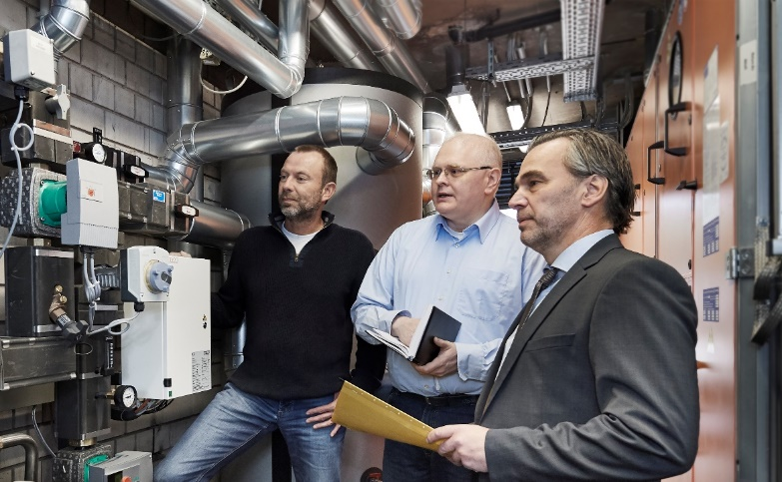

Foto (PR_Service_DE_2022_01.jpg): Zu den Services, die Viega optional dem Fachhandwerk anbietet, gehört unter anderem die Inbetriebnahme und Programmierung der Spülstationen mit Hygiene-Funktion, um im Sinne des Betreibers den bestimmungsgemäßen Betrieb von Trinkwasser-Installationen zu unterstützen. (Foto: Viega)

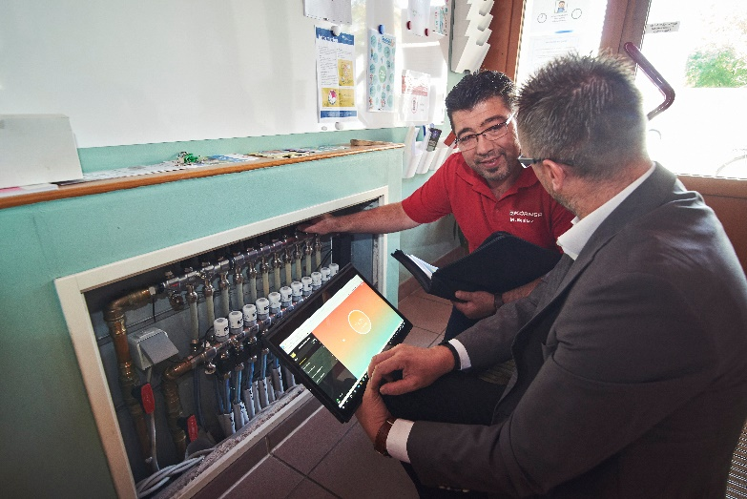

Foto (PR_Service_DE_2022_02.jpg): Mit „Fonterra Smart Control“ arbeiten Flächentemperiersysteme hoch effizient. Viega berät und unterstützt Fachhandwerker auf Wunsch bei der Inbetriebnahme. (Fotos: Viega)



Foto (PR_Service_DE_2022_03.jpg): Die Viega-Spezialisten können sich bei eventuellen Schwierigkeiten optional direkt auf Systeme wie die Spülstationen mit Hygiene-Funktion oder „Fonterra Smart Control“ online aufschalten. Das erspart häufig aufwendige Vor-Ort-Einsätze.

Zum Unternehmen:  
  
Über 4.700 Mitarbeiter beschäftigt die Viega Gruppe heute weltweit und gehört zu den führenden Herstellern von Installationstechnik für Sanitär und Heizung. An zehn Standorten wird am nachhaltigen Viega Erfolg gearbeitet. Die Produktion konzentriert sich in vier deutschen Werken. Spezielle Lösungen für die jeweiligen lokalen Märkte entstehen in McPherson/USA, Wuxi/China sowie Sanand/Indien. Die Installationstechnik als Kernkompetenz wirkt dabei konstant als Wachstumsmotor. Neben Rohrleitungssystemen gehört zum Produktprogramm Vorwand- und Entwässerungstechnik. Das Sortiment umfasst rund 17.000 Artikel, die nahezu überall zum Einsatz kommen: in der Gebäudetechnik ebenso wie in der Versorgungswirtschaft oder im industriellen Anlagen- und Schiffbau.  
  
1899 erfolgte die Gründung des Familienunternehmens in Attendorn. Bereits in den 60er Jahren wurden die Weichen für die Internationalisierung gestellt. Heute kommen Produkte der Marke Viega weltweit zum Einsatz. Der Vertrieb erfolgt überwiegend durch eigene Vertriebsorganisationen in den jeweiligen Märkten.